$X\sim Bin(10, \frac{1}{3})$

1. X的機率密度函數圖形為
2. 左偏 (B) 右偏 (C) 對稱 (D) 不一定
3. X的中位數、眾數、期望值何者最大
4. 中位數 (B) 眾數 (C) 期望值 (D) 三者一樣大
$Y\sim Bin(n=10, p=\frac{1}{2})$

5. n增加時，圖形會如何改變
   1. 往左側集中 (B) 往右側集中

(C) 往中間集中，呈現對稱 (D) 圖形不變

1. p增加時，圖形會如何改變
   1. 往左側集中 (B) 往右側集中

(C) 往中間集中，呈現對稱 (D) 圖形不變

1. 下圖為 $X\sim Geo(\frac{1}{2})$

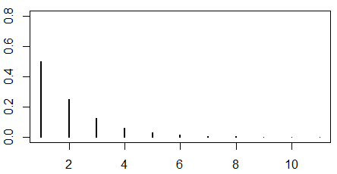

1. 何者為 $Geo\left(\frac{1}{3}\right)$ 的圖形

(A) (B)

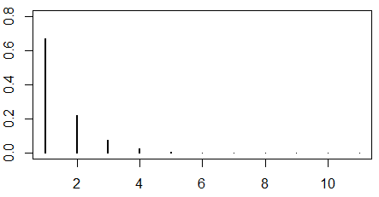 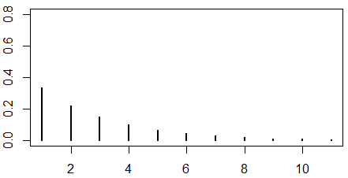

(C) (D)

 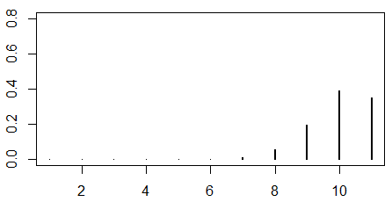

1. 何者為 $Geo\left(\frac{2}{3}\right)$ 的圖形

(A) (B)

 

(C) (D)

 